
《13.3比热容》同步练1
1. 下列说法中正确的是（ ）
A.没有吸热过程和放热过程，说热量是毫无意义的
B.物质的比热容与物体吸收的热量、物体的质量及物体温度的变化有关
C.两个物体升高相同的温度，吸收的热量也一定相同
D.热总是从含有热量多的物体传递给热量少的物体
2.小明同学学习了比热容知识后，联想到热水袋，设计了一种水暖背心，冬天将袋内灌满热水，穿在身上可暖胸背，他设计的原理是（ ）
A.水的比热容大，吸热本领强 B.水的比热容大，降温时放热多
C.水资源比较丰富 D.水的流动性强，穿起来柔软舒适
3.人们用水冷却发动机和用热水取暖，这是因为（ ）
A．水很容易获取 B．水的比热容较大 C．水的价格低廉 D．水是液体
4.小明阅读了比热容表后，得出了一些结论，其中错误的是（ ）
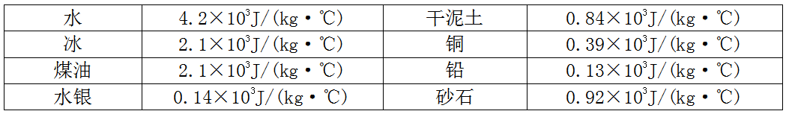
A.沿海地区昼夜温差比内陆地区小 B.同种物质在不同状态下，其比热容不同
C.质量相同的铜块和铅块，升高相同的温度，铜块吸热多 D.液体的比热容都比固体大
5．在研究物体放出热量多少跟物质种类是否有关的实验中，提供的材料：(1)0.1kg的铜块；(2)0.1kg的铝块；(3)0.2kg的铜块；(4)0.3kg的铝块。应选用的材料是( )
A．(1)与(2) B．(1)与(3) C．(2)与(4) D．(3)与(4)
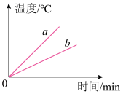
6.质量相等、初温相同的水和酒精，分别用两个相同的加热器
加热（不计热量损失），加热过程中温度随时间的变化图线如
图所示，关于a、b两种液体的鉴别结论正确的是（ ）
A．a的比热大，是水 B．a的比热大，是酒精
C．b的比热大，是水 D．b的比热大，是酒精
7.甲、乙两种物质，质量之比是2∶5，比热容之比是3∶2，升高相同的温度，则吸收的热量之比是（ ）
A.5∶3 B.3∶5 C.15∶4 D.4∶15
8.将质量、初温分别相等的铁块和铝块（c_{铁}﹤c_{铝}）放在沸水里煮较长一段时间，比较它们吸收热量的多少，则（ ）
A.铁块吸收的热量多 B.铝块吸收的热量多
C.铁块、铝块吸收的热量一样多 D.无法判定
9.水的比热较大，人们利用它的这一特性为生活、生产服务，下列事例中与它的这一特性无关的是（ ）
A．让流动的热水流过散热器取暖 B．冬季，晚上向稻田里放水，以防冻坏秧苗
C．汽车发动机用循环水冷却 D．在较大的河流上建水电站，用水发电
10．下表给出的是几种物质的比热，现取质量相等、初温相同的这几种物质，让它们吸收相同的热量，末温最高的是（ ）
Ａ.铝 Ｂ.砂石 Ｃ.酒精 Ｄ.水
11、单位质量的某种物质温度______________所吸收（或放出）的热量，叫做这种物质的比热容，用符号______表示．在国际单位制中，比热容的单位是_________，它是物质的一种___________。
12、在热传递的过程中，物体________变化的多少，可用__________来量度．一个物体放出了100J的热量，则它的内能就减少了________J．
13、冰的比热容是2.1×10³ J/(kg·℃)，当冰熔化成水后，比热容是__________________，说明同种物质，在不同状态时，比热容是_________的.
14、质量相等的同种物质，温度升高越多，吸收的热量_________；同一种物质升高相同的温度时，_______越大的物体吸收的热量越多；质量相等的两种不同物质组成的物体，升高相同温度时，_________小的吸收热量少.
15、甲、乙两金属球的质量之比是5∶3，吸收相同的热量后，升高的温度之比为1∶5，则它们的比热容之比为_______。质量100g的铝块，升高30℃需要吸收_______J的热量，降低30℃放出________J的热量.[铝的比热容是0.88×10³J/(kg·℃)]
16、夏日，半天内一台太阳能热水器的晒水箱受到的太阳光的辐射热可达1.05×10⁷J，如果这些热量被箱内质量为50kg的水吸收，这些水的温度可升高多少？

17、吃早饭的时候，妈妈用热水给小雪加热质量为250g的袋装牛奶，为了使这袋牛奶的温度由12℃升高到42℃，妈妈至少要用60℃的热水多少千克？[不计热量损失；水的比热容为4.2×10³J/(kg·℃)设该牛奶的比热容为2.5×10³J/(kg·℃)；]

1.A；2.B；3.B；4.D；5.A；6.C；7.B；8.B；9.D；10.A；
11、升高（或降低）1℃；c；J/（kg℃）；属性；
12、内能；热量；100； 13、4.2×10³ J/(kg·℃)；不同；
14、越多；质量；比热容； 15、3∶1；2.64×10³；2.64×10³ ；
16、50℃； 17、0.248kg；

